
2022年吉林省长春市中考化学真题
可能用到的相对原子质量：H-1，O-16，Na-23，C1-35.5，Fe-56
一、选择题（每小题只有一个选项符合题意，每小题1分，共10分）
1. 下列制作传统工艺品过程中，原料发生化学变化的是
A. 黏土烧制青花瓷 B. 布料缝制香荷包
C. 丝线编制中国结 D. 玉石雕刻玉如意
2. 若用小球表示原子，则分子模型可用于表示
A. Fe B. H₂ C. CO₂ D. NH₃
3. 空气是一种十分重要的自然资源，空气成分中，能供给呼吸的气体是
A 氮气 B. 氧气 C. 稀有气体 D. 二氧化碳
4. 酒精灯是实验室常用的仪器。下列涉及酒精灯的操作正确的是
A. 点燃酒精灯 B. 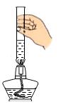加热液体
C. 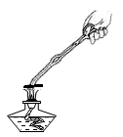点燃木炭 D. 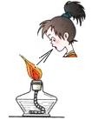熄灭酒精灯
5. 从微观角度认识水蒸发变成水蒸气的过程，下列说法错误的是
A. 水分子在不断运动 B. 水分子间间隔变大
C. 水分子质量不变 D. 分子种类发生改变
6. 东东同学用pH试纸测定家中几种物质的pH，数据如下表。其中呈碱性，不宜用手直接接触的是
物质 | 白醋 | 橘汁 | 纯净水 | 炉具清洁剂
pH | 2 | 3 | 7 | 13

A. 白醋 B. 橘汁 C. 纯净水 D. 炉具清洁剂
7. 关于“粗盐中难溶性杂质的去除”实验，下列说法错误的是
A. 溶解：为加快粗盐的溶解，可预先将粗盐研细
B. 过滤：过滤食盐水时，需用玻璃棒引流
C. 蒸发：蒸发皿中的水蒸干后，停止加热
D. 分析：粗盐未完全溶解就过滤，则得到的精盐偏少
8. 氢气与氯气反应的微观示意图如下，下列说法正确的是
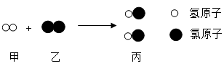
A. 该反应属于化合反应 B. 丙物质的化学式为ClH
C. 反应前后原子种类改变 D. 参加反应的甲和乙的质量比为1：1
9. 中国人的饭碗要牢牢端在自己的手上。近期，中国科学家用化学方法成功将二氧化碳转化为淀粉。下列说法错误的是
A. 淀粉属于糖类 B. 淀粉分子中含有CO₂
C. 米饭、馒头中富含淀粉 D. 该转化技术有利于解决粮食短缺问题
10. 区分是利用物质性质的差异对物质进行区别的一种方法，下列实验设计不合理的是
选项 | 实验目的 | 实验设计
A | 区分氯化钠溶液和碳酸钠溶液 | 分别取样于试管中，滴加酚酞溶液，观察溶液颜色
B | 区分稀盐酸和稀硫酸 | 分别取样于试管中，将铜丝浸入，观察是否有气泡
C | 区分氢氧化钠固体和硝酸铵固体 | 分别取样于烧杯中，加水溶解，测量温度的变化
D | 区分固态化肥氯化铵和硝酸钾 | 分别取样于研钵中，加入熟石灰研磨，闻气味

A. A B. B C. C D. D
二、非选择题（每空1分，共40分）
11. 用化学用语回答下列问题：
（1）氧元素的符号____________。
（2）2个氧原子____________。
（3）水的化学式____________。
12. 我国近代化学先驱徐寿创造了“钙”等化学元素的汉语名称。根据下图回答下列问题：
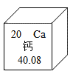
（1）钙元素的原子序数为____________。
（2）钙元素的相对原子质量为____________。
（3）钙元素属于____________（填“金属”“非金属”或“稀有气体”）元素。
（4）碳酸钙是一种重要的含钙化合物，请写出碳酸钙的一种用途____________。
13. 下图是某牙膏成分表的一部分，回答下列问题：
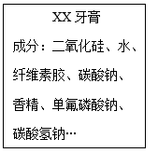
（1）牙膏属于____________（填“混合物”或“纯净物”）。
（2）含氟牙膏能预防龋齿，这里的“氟”指的是____________（填“分子”“原子”或“元素”）。
（3）二氧化硅（SiO₂）中硅元素的化合价为____________。
（4）人被有些蚊虫叮咬后，蚊虫在人的皮肤内分泌出蚁酸，使人产生痛痒感。在叮咬处涂抹牙膏就可减轻痛痒，说明该牙膏呈____________（填“酸性”“碱性”或“中性”）。
14. 人类的日常生活、工农业生产和科学研究都离不开水。回答下列问题：
（1）生活中区分硬水和软水，常用物质是____________。
（2）自来水厂常利用活性炭的____________性，除去水中的异味。
（3）农业和园林浇灌时，改大水漫灌为喷灌、滴灌，主要目的是____________。
（4）实验室用氢氧化钠固体和水配制溶液，其中作溶剂的是____________。
15. 钢铁的生产和使用是人类文明和社会进步的一个重要标志。
（1）赤铁矿（主要成分是Fe₂O₃）可用于炼铁。Fe₂O₃中铁、氧元素质量比为_____。
（2）钢是一种铁合金。钢和纯铁相比硬度较大的是____________。
（3）将打磨后的铁丝放入硫酸铜溶液中，铁丝表面有红色物质生成，说明铁比铜的金属活动性____________（填“强”或“弱”）。
16. 可控的火是福，不可控的火是祸。下图是利用对比法探究燃烧条件的实验装置，回答下列问题：（已知：白磷的着火点为40℃，红磷的着火点为240℃）
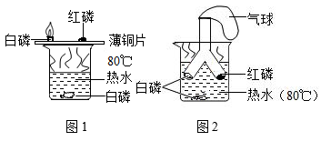
（1）图1中薄铜片上的白磷燃烧而红磷不燃烧，说明燃烧需要的条件是____________。
（2）图1中薄铜片上的白磷燃烧而水中白磷不燃烧，说明燃烧需要的条件是____________。
（3）磷燃烧的生成物有毒。与图1装置相比，利用图2装置进行实验的优点是____________。
17. 下图是实验室制取气体的常用装置，回答下列问题：
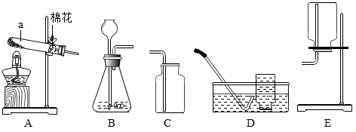
（1）玻璃仪器a名称是_______________。
（2）实验室用加热高锰酸钾固体的方法制取氧气。
①写出该反应的化学方程式____________。
②用该方法制取氧气的发生装置应选择____________（填图示中的序号）：
③氧气的收集装置可选择____________（填图示中的序号）。
18. 根据NaC1和KNO₃的溶解度表和溶解度曲线，回答下列问题：
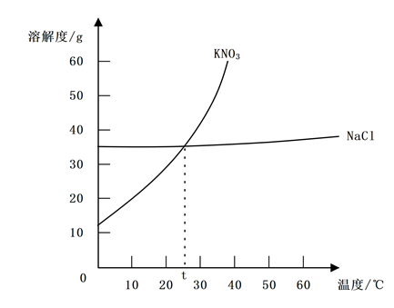
温度/℃ |  | 0 | 20 | 40
溶解度/g | NaCl | 357 | 36.0 | 36.6
溶解度/g | KNO₃ | 13.3 | 31.6 | 63.9

（1）20℃时，KNO₃的溶解度为____________g。
（2）KNO₃和NaCl两种物质的溶解度受温度影响较小的是_____________。
（3）按照下图进行实验，各步操作均己充分溶解，忽略实验过程中溶剂的挥发、下列说法正确的是
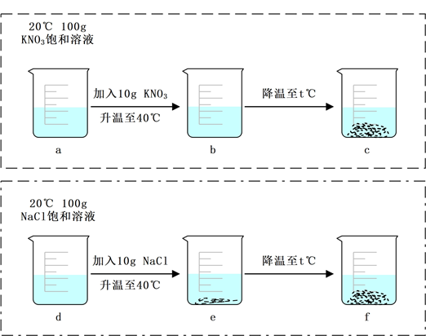
A. 烧杯a和b内，溶液中溶质的质量分数：a<b
B. 烧杯a和d内，溶剂质量：a>d
C. 烧杯c和f内，上层清液中溶质的质量分数：c=f
D. 烧杯c和f内，剩余固体质量：c>f
E. 烧杯b内，溶液中溶质的质量分数约为30.9%
19. 脱氧剂可以延长食品保质期。某脱氧剂的主要成分为铁粉、活性炭和氯化钠。针对该脱氧剂进行如下活动：
活动一：验证脱氧剂中含有铁粉和活性炭
【进行实验】
（1）取脱氧剂样品于试管中，加入足量的稀盐酸，观察到有气泡产生，溶液变为浅绿色，说明脱氧剂中含有铁粉，写出该反应的化学方程式___________。
充分反应后，将试管中的固液混合物过滤、将滤渣洗涤、干燥，得到黑色固体。
（2）如图所示，将黑色固体置于坩埚（耐高温容器）内，在电炉上灼烧，最终黑色固体全部消失。灼烧期间，在坩埚上方罩上烧杯，过一会儿，迅速把烧杯倒过来、向烧杯内注入澄清石灰水，振荡，观察到___________的现象，说明脱氧剂中含有活性炭。
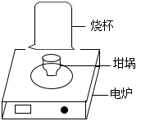
【反思与评价】
（3）用酒精灯替换电炉重复（2）实验，虽出现相同现象，但会影响实验结论，其原因是___________。
活动二：探究脱氧剂中氯化钠的作用
【查阅资料】脱氧剂能延长食品保质期是利用了铁生锈的原理
【猜想与假设】氯化钠可能影响铁生锈速率
【进行实验】按下图所示A、B装置进行实验，相同温度下，每隔一段时间测量导管中水面上升高度，实验数据如下表。
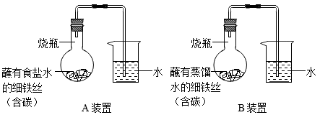
时间/h | 0 | 1.0 | 2.0 | 3.0
A装置导管中水面上升高度/cm | 0 | 1.2 | 5.6 | 9.7
B装置导管中水面上升高度/cm | 0 | 0 | 0.8 | 3.5
【解释与结论】
（4）从化学、物理两个视角综合分析，A、B装置导管中水面上升的原因是_____________。
（5）结合表中数据、得出脱氧剂中氯化钠的作用是_____________（填“加快”或“减慢”）铁生锈的速率。
【拓展与应用】铁生锈的原理在生活中有诸多应用
（6）取暖用的“暖宝宝”主要成分与脱氧剂相同，说明铁生锈是_____________（填“吸热”或“放热”）反应；
（7）写出一种防止铁生锈的具体方法_____________。
20. 化学兴趣小组利用中和反应测定某NaOH溶液的浓度，实验过程如下：
（1）配制稀盐酸：取10g36.5%的浓盐酸，加水稀释成1000mL的稀盐酸。所得稀盐酸中溶质的质量为_____________g：
（2）常温下，测定NaOH溶液浓度：
I.取20g待测NaOH溶液于烧杯中。按图1所示将上述稀盐酸滴入，通过数字化传感器同时测定滴入烧杯内盐酸的体积和烧杯内溶液的pH，得到如图2所示曲线。
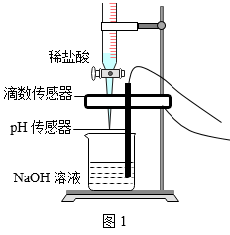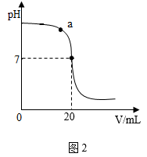
Ⅱ.当NaOH溶液与稀盐酸恰好完全反应时，所得溶液的pH为_____________。
经计算，此时已滴入烧杯内的稀盐酸中，所含溶质的质量为0.073g。
解：设20 g NaOH溶液中溶质的质量为x。
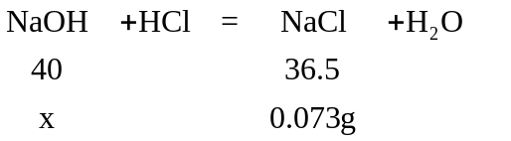
列出比例式_____________。
求解x=0.08g
答：20 g NaOH溶液中溶质的质量分数为_____________。（列式并计算结果）：
（3）写出a点对应的溶液中大量存在的分子、离子__________（用化学符号表示）。

